Министерство образования Республики Беларусь

Учреждение образования

"Белорусский Государственный университет информатики

и радиоэлектроники"

Лабораторная работа №7

по учебной дисциплине “Машинное обучение”

|  |  |
| --- | --- |
| Выполнил: | Студент гр. 956241 Дубовик Н.О. |
|  |  |

Минск 2019

Задание.

1. Загрузите данные ex7data1.mat из файла.

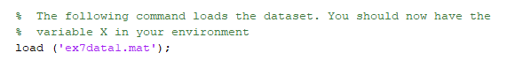

1. Постройте график загруженного набора данных.

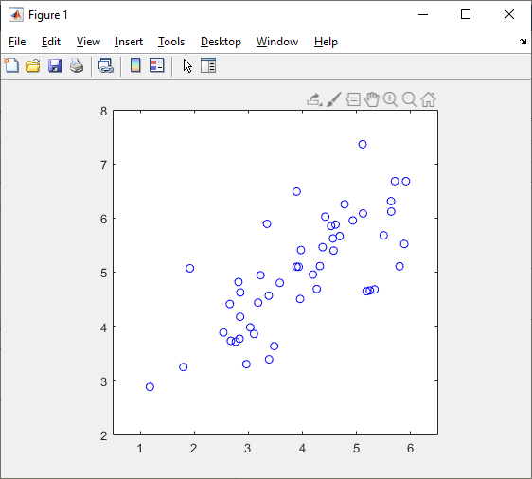

1. Реализуйте функцию вычисления матрицы ковариации данных.
2. Вычислите координаты собственных векторов для набора данных с помощью сингулярного разложения матрицы ковариации (разрешается использовать библиотечные реализации матричных разложений).

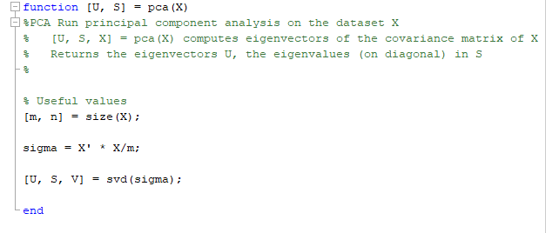

1. Постройте на графике из пункта 2 собственные векторы матрицы ковариации.

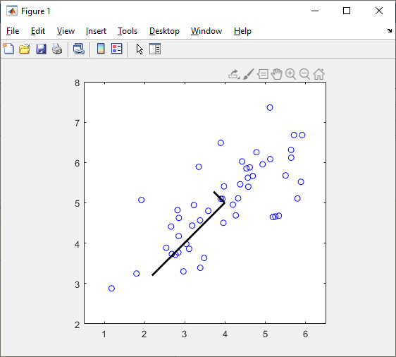

1. Реализуйте функцию проекции из пространства большей размерности в пространство меньшей размерности с помощью метода главных компонент.

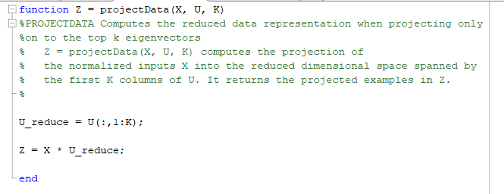

1. Реализуйте функцию вычисления обратного преобразования.

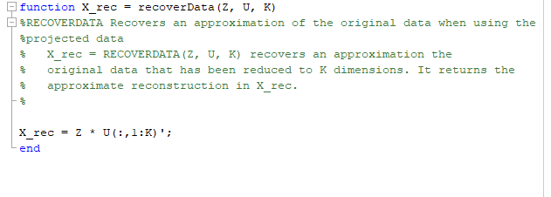

8. Постройте график исходных точек и их проекций на пространство меньшей

размерности (с линиями проекций).

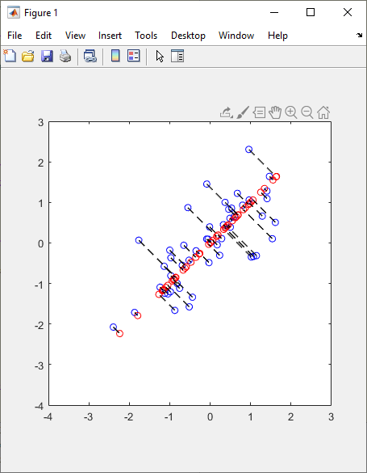

9. Загрузите данные ex7faces.mat из файла.



10. Визуализируйте 100 случайных изображений из набора данных.

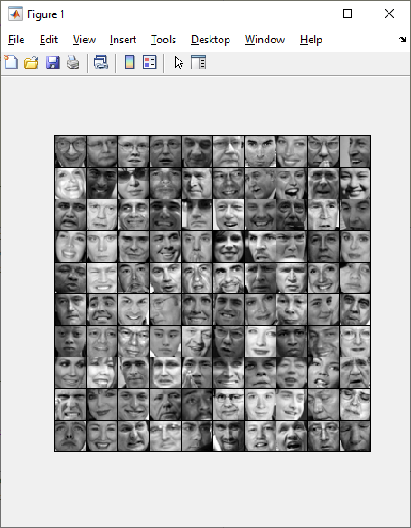

11. С помощью метода главных компонент вычислите собственные векторы.

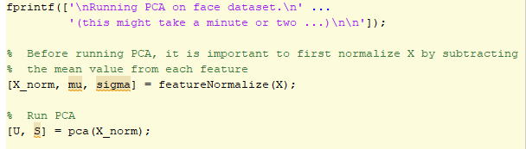

12. Визуализируйте 36 главных компонент с наибольшей дисперсией.

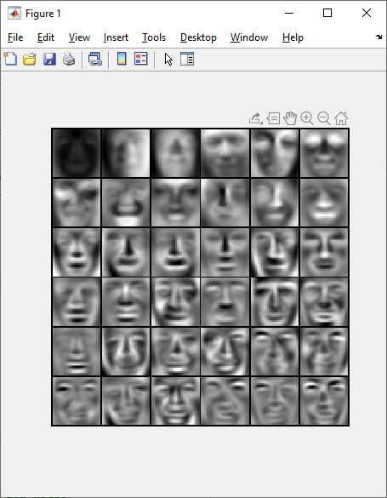

13. Как изменилось качество выбранных изображений?

Лица стали расплывчатыми, с нечеткими контурами, без возможности определить кому принадлежит лицо на картинке.

14. Визуализируйте 100 главных компонент с наибольшей дисперсией.

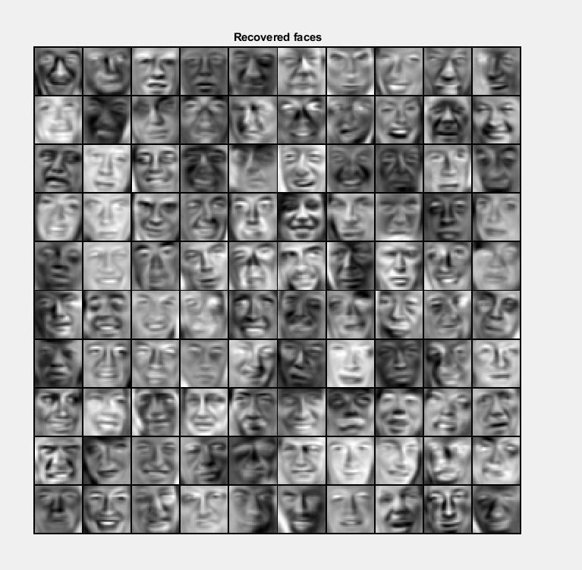

15. Как изменилось качество выбранных изображений?

Качество изображения улучшилось, остались общие черты от оригинального изображения, но пропали мелкие детали.

16. Используйте изображение, сжатое в лабораторной работе №5.

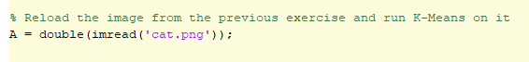

17. С помощью метода главных компонент визуализируйте данное изображение в 3D и 2D.

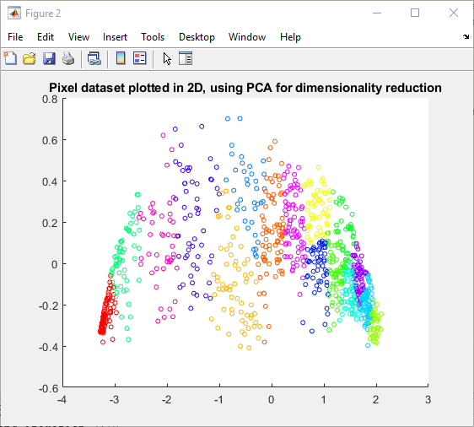

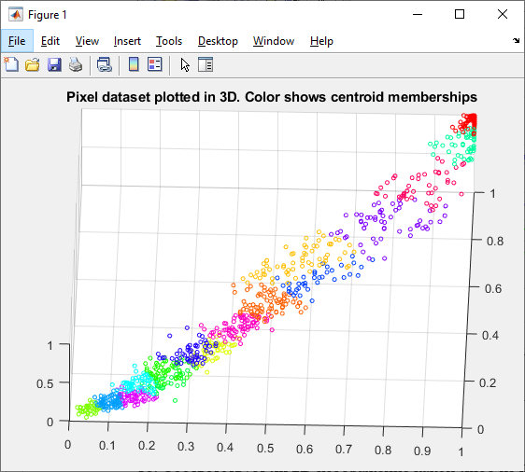

18. Соответствует ли 2D изображение какой-либо из проекций в 3D?

Да

